Комплект оценочных материалов по дисциплине
«Практикум по издательскому делу»

Задания закрытого типа

Задания закрытого типа на выбор правильного ответа

- Выберите один правильный ответ.
Выберите количество колонок для полосы печатного издания размером А3 (297х420 мм):
А) 6–8;
Б) 4–6;
В) 3–5;
Г) 2–3.
Правильный ответ: В
Компетенции (индикаторы): УК-2 (УК-2.1, 2.2, 2.3, 2.4, 2.5), УК-3 (УК-3.1, 3.2), ПК-3 (ПК-3.1, 3.2, 3.3, 3.4)

- Выберите один правильный ответ.
Рассмотрите изображение. Какой вид художественного оформления представлен на фото?
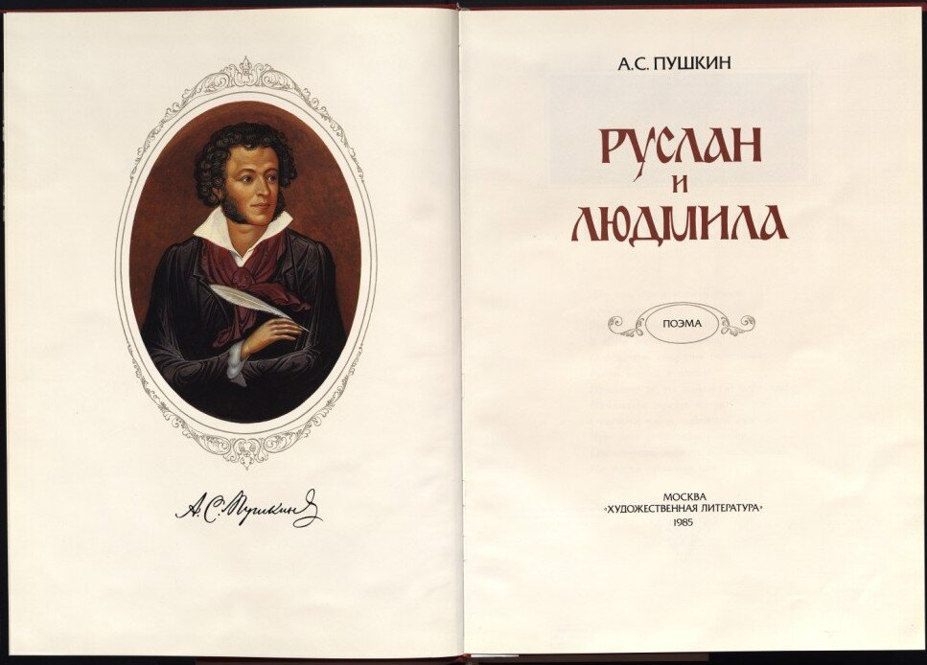
А) нахзац;
Б) ляссе;
В) буквица;
Г) фронтиспис.
Правильный ответ: Г
Компетенции (индикаторы): УК-2 (УК-2.1, 2.2, 2.3, 2.4, 2.5), УК-3 (УК-3.1, 3.2), ПК-3 (ПК-3.1, 3.2, 3.3, 3.4)

- Выберите все правильные варианты ответов.
К программам для обработки фотоизображений на компьютере относятся:
А) Adobe Photoshop;
Б) «ФотоМАСТЕР»;
В) Adobe InDesign;
Г) Adobe PageMarker;
Д) Adobe Acrobat.
Правильный ответ: А, Б
Компетенции (индикаторы): УК-2 (УК-2.1, 2.2, 2.3, 2.4, 2.5), УК-3 (УК-3.1, 3.2), ПК-3 (ПК-3.1, 3.2, 3.3, 3.4)

Задания закрытого типа на установление соответствия

- Установите правильное соответствие между ГОСТом и его названием. Каждому элементу левого столбца соответствует только один элемент правого столбца.
- ГОСТ 9254–77 | А) Статистический учет выпуска непериодических, периодических и продолжающихся изданий. Основные положения.
- ГОСТ 7.81–2001 | Б) Издания. Выходные сведения. Общие требования и правила оформления.
- ГОСТ Р 7.0.3–2006 | В) Газеты. Размеры.
- ГОСТ Р 7.0.4–2020 | Г) Издания. Основные элементы. Термины и определения.
Правильный ответ: 1-В, 2-А, 3-Г, 4-Б
Компетенции (индикаторы): УК-2 (УК-2.1, 2.2, 2.3, 2.4, 2.5), УК-3 (УК-3.1, 3.2), ПК-3 (ПК-3.1, 3.2, 3.3, 3.4)

- Установите соответствие между содержанием этапов подготовки печатного издания и их названиями. Каждому элементу левого столбца соответствует только один элемент правого столбца.
- Предварительная разработка издания, его макета. | А) Корректура
- Оформление текста и визуальных элементов в гармоничный формат. | Б) Макетирование
- Выявление и исправление орфографических, пунктуационных и грамматических ошибок. | В) Цветокоррекция
- Повышение реалистичности и привлекательности изображения. | Г) Верстка
Правильный ответ: 1-Б, 2-Г, 3-А, 4-В
Компетенции (индикаторы): УК-2 (УК-2.1, 2.2, 2.3, 2.4, 2.5), УК-3 (УК-3.1, 3.2), ПК-3 (ПК-3.1, 3.2, 3.3, 3.4)

- Установите соответствие между членами редакционного коллектива и зоной их ответственности. Каждому элементу левого столбца соответствует только один элемент правого столбца.
- Дизайнер | А) Занимается форматированием документов, структурированием материала, разработкой шаблонов; осуществляет технические правки итогового макета и готовит его к печати или публикации.
- Литературный редактор | Б) Руководит работой по художественному оформлению печатного издания, осуществляет художественное редактирование и иллюстрирование изданий.
- Технический редактор | В) Редактирует текст в соответствии со стилем и языковыми нормами, исправляет фактические и логические ошибки, проверяет правильность и единство терминологии.
- Художественный редактор | Г) Подбирает оформительские элементы, гарнитуру шрифтов; участвует в составлении макета, разрабатывает фирменный стиль издания.
Правильный ответ: 1-Г, 2-В, 3-А, 4-Б
Компетенции (индикаторы): УК-2 (УК-2.1, 2.2, 2.3, 2.4, 2.5), УК-3 (УК-3.1, 3.2), ПК-3 (ПК-3.1, 3.2, 3.3, 3.4)

Задания закрытого типа на установление правильной последовательности
- Установите правильную последовательность этапов работы над бизнес-планом печатного издания. Запишите правильную последовательность букв слева направо:
А) риски и гарантии;
Б) сбор информации;
В) определение целей и целевой аудитории;
Г) анализ рынка и конкурентов;
Д) финансовое моделирование.
Правильный ответ:
В | Г | Б | А | Д
Компетенции (индикаторы): УК-2 (УК-2.1, 2.2, 2.3, 2.4, 2.5), УК-3 (УК-3.1, 3.2), ПК-3 (ПК-3.1, 3.2, 3.3, 3.4)

- Установите правильную последовательность этапов подготовки печатного издания. Запишите правильную последовательность букв слева направо:
А) верстка;
Б) дизайн;
В) макетирование;
Г) набор.
Правильный ответ:
Г | Б | В | А
Компетенции (индикаторы): УК-2 (УК-2.1, 2.2, 2.3, 2.4, 2.5), УК-3 (УК-3.1, 3.2), ПК-3 (ПК-3.1, 3.2, 3.3, 3.4)

- Установите правильную последовательность этапов литературного редактирования печатного издания. Запишите правильную последовательность букв слева направо:
А) проверка фактов;
Б) структурирование текста;
В) корректура;
Г) редактирование стиля.
Правильный ответ:
Б | А | Г | В
Компетенции (индикаторы): УК-2 (УК-2.1, 2.2, 2.3, 2.4, 2.5), УК-3 (УК-3.1, 3.2), ПК-3 (ПК-3.1, 3.2, 3.3, 3.4)

Задания открытого типа

Задания открытого типа на дополнение

- Напишите пропущенное слово.
____________ в книге – это текстовый и/или графический элемент, справочная строка над текстом страницы (иногда сбоку от него, изредка под ним), указывающая на её содержание.
Правильный ответ: колонтитул
Компетенции (индикаторы): УК-2 (УК-2.1, 2.2, 2.3, 2.4, 2.5), УК-3 (УК-3.1, 3.2), ПК-3 (ПК-3.1, 3.2, 3.3, 3.4)

- Напишите пропущенное слово.
Врезки и вставки служат для _________ примечаний, цитат, исторических справок или любой другой информации, на которой нужно акцентировать внимание читателя.
Правильный ответ: выделения
Компетенции (индикаторы): УК-2 (УК-2.1, 2.2, 2.3, 2.4, 2.5), УК-3 (УК-3.1, 3.2), ПК-3 (ПК-3.1, 3.2, 3.3, 3.4)

- Напишите пропущенное слово.
Оценка ресурсов при производстве печатного издания включает в себя расчёт затрат труда, времени и ________ на различные этапы производства (допечатную подготовку, печатный процесс и послепечатную обработку).
Правильный ответ: материалов / материала
Компетенции (индикаторы): УК-2 (УК-2.1, 2.2, 2.3, 2.4, 2.5), УК-3 (УК-3.1, 3.2), ПК-3 (ПК-3.1, 3.2, 3.3, 3.4)

Задания открытого типа с кратким свободным ответом

- Напишите пропущенное словосочетание.
___________ вёрстки – это полное совпадение общих размеров чётных и нечётных полос, при котором строки основного текста совпадают с соответствующими строками на обороте.
Правильный ответ: приводность
Компетенции (индикаторы): УК-2 (УК-2.1, 2.2, 2.3, 2.4, 2.5), УК-3 (УК-3.1, 3.2), ПК-3 (ПК-3.1, 3.2, 3.3, 3.4)

- Напишите пропущенное словосочетание.
__________ – специальная страница, предваряющая раздел книги и, как правило, содержащая краткое название этой части или главы, эпиграф и т. д. Обычно располагается на правой печатной полосе с пустым оборотом.
Правильный ответ: шмуцтитул
Компетенции (индикаторы): УК-2 (УК-2.1, 2.2, 2.3, 2.4, 2.5), УК-3 (УК-3.1, 3.2), ПК-3 (ПК-3.1, 3.2, 3.3, 3.4)

- Напишите пропущенное словосочетание.
При глухой верстке многоколонного текста иллюстрация ставится внутри текста и граничит с ним _________ сторонами.
Правильный ответ: четырьмя / 4
Компетенции (индикаторы): УК-2 (УК-2.1, 2.2, 2.3, 2.4, 2.5), УК-3 (УК-3.1, 3.2), ПК-3 (ПК-3.1, 3.2, 3.3, 3.4)

Задания открытого типа с развернутым ответом

- Прочитайте текст задания. Продумайте логику и полноту ответа. Запишите ответ, используя точную формулировку.
Определение круга задач в рамках поставленной цели при разработке проекта, в том числе в издательском деле, включает несколько шагов, среди которых проверка качества. Предложите мероприятия для проверки качества издательского проекта.
Время выполнения – 15 мин.
Критерии оценивания: правильный ответ должен включать минимум пять содержательных элементов.
Ожидаемый результат:
Возможные мероприятия для проверки качества издательского проекта:
- контрольные списки;
- аудит качества;
- статистический контроль;
- совещания команды проекта;
- экспертиза и контроль проектной документации;
- контроль разработки проекта;
- контроль поставки оборудования и материалов;
- представление промежуточных результатов проекта заказчику;
- оценка удовлетворенности клиента;
- беседы с представителями целевой аудитории проекта в процессе его реализации.
Компетенции (индикаторы): УК-2 (УК-2.1, 2.2, 2.3, 2.4, 2.5), УК-3 (УК-3.1, 3.2), ПК-3 (ПК-3.1, 3.2, 3.3, 3.4)

- Прочитайте текст задания. Продумайте логику и полноту ответа. Запишите ответ, используя точную формулировку.
Назовите виды инфографики, которые используются в печатных изданиях, дайте их характеристику.
Время выполнения – 45 мин.
Критерии оценивания: правильный ответ должен включать минимум четыре содержательных элемента.
Ожидаемый результат:
В печатных изданиях используются следующие виды инфографики:
- Статистическая. Используется для представления числовых данных и статистики. Включает графики, диаграммы и таблицы.
- Информационная. Предназначена для объяснения концепций, процессов или идей. Включает текстовые блоки, иконки и иллюстрации.
- Хронологическая. Используется для представления временных последовательностей и исторических событий. Включает временные шкалы, стрелки и даты.
- Сравнительная. Помогает сравнивать различные объекты, идеи или данные. Включает таблицы, диаграммы и графики, чтобы визуально показать различия и сходства.
- Географическая. Используется для представления данных, связанных с географическими местоположениями. Включает карты, маркеры и географические координаты, чтобы показать распределение данных на карте.
- Рекламная. Создаётся для рекламирования товаров или услуг. Ей свойственно использование ярких цветов и фотографий, акценты на преимуществах объекта, описание выгод от приобретения.
- Навигационная. В визуально понятной форме показывает местоположение различных объектов.
- Инструкция. Понятные иллюстрации, которые объясняют пользователю, как что-то сделать. Часто состоят из описания последовательных действий, необходимых для достижения цели.
Компетенции (индикаторы): УК-2 (УК-2.1, 2.2, 2.3, 2.4, 2.5), УК-3 (УК-3.1, 3.2), ПК-3 (ПК-3.1, 3.2, 3.3, 3.4)

- Прочитайте текст задания. Продумайте логику и полноту ответа. Запишите ответ, используя точную формулировку.
Дайте определение зрительной иллюзии и назовите ее виды.
Время выполнения – 20 мин.
Критерии оценивания:
‒ наличие определения,
‒ наличие минимум пяти видов из приведенного перечня.
Ожидаемый результат:
Зрительная иллюзия – ошибка в зрительном восприятии, вызванная неточностью или неадекватностью процессов неосознаваемой коррекции зрительного образа.
Некоторые виды зрительных иллюзий:
- иллюзии движения;
- иллюзии-перевёртыши;
- иллюзии восприятия размера;
- иллюзии восприятия глубины и объёма;
- зрительные искажения;
- невозможные фигуры;
- иллюзии цвета и контраста;
- двойственные образы;
- иллюзии кажущихся, несуществующих фигур.
Компетенции (индикаторы): УК-2 (УК-2.1, 2.2, 2.3, 2.4, 2.5), УК-3 (УК-3.1, 3.2), ПК-3 (ПК-3.1, 3.2, 3.3, 3.4)

